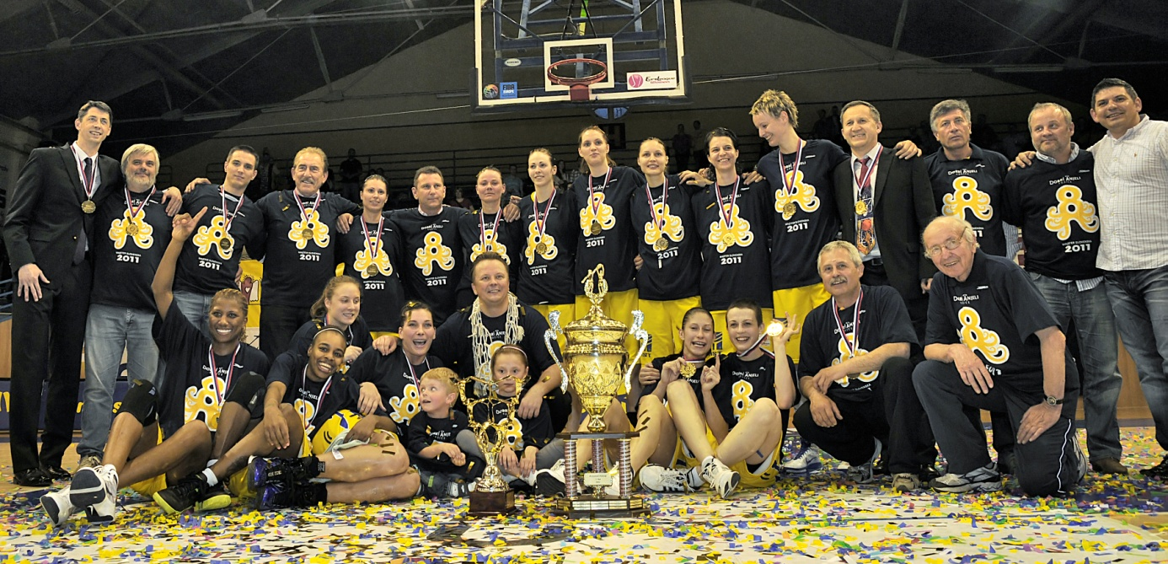

Dobrí anjeli Košice – Majster 2010/2011

Dolný rad: Tillis, Shields, Bartánusová, Lawless, manažér Jendrichovský, Číkošová, Musovič
Horný rad: tréner Svitek, Čarnoká, Hricková, Kiššová, Janoščíková, Kupčíková, Jalčová, Jurčenková, asistent Krajňák

